Дата: Урок №
Українська література 8 клас
Тема: Володимир Дрозд. «Білий кінь Шептало». Проблема особистості й натовпу, дійсності і мрії
Мета: навчальна: спираючись на глибоке знання учнями тексту оповідання, з’ясувати його морально-етичні проблеми, розкрити алегоричний зміст та головну думку; розвивальна: удосконалювати навички аналізу героїв та їхніх учинків, розвивати творчі здібності, удосконалювати навички усного мовлення, виразного читання; виховна: виховувати високі моральні якості, переконання в тому, що кожна людина особлива, вона повинна мати власну думку, культивувати в собі шляхетність, гордість, самобутність.
Тип уроку: комбінований.
Обладнання: текст оповідання, малюнки дітей до твору, пам’ятка «10 порад як подолати самотність», дидактичний матеріал, підкова щастя (з д/з).
Цитати

Якщо у тебе є якийсь талант,
То будуть вороги обов’язково,
Бо бездарі від заздрощів готові
Паплюжити й ганьбити все підряд
(В. Іващенко).

Геніїв між нами небагато,

То ж давайте не цькувати їх В. Симоненко).

Ох, генію, не зв’язуйся з юрбою:

Вона тебе затопче в пилюгу

(Л. Костенко).

Форми, методи та прийоми: слово вчителя, бесіда, учнівські повідомлення, асоціативний кущ, робота з пам’яткою, випереджувальне завдання, робота з малюнком.
Епіграф уроку
У зграї звірі знищують слабких,
Щоб через них не нищилась порода.
А люди, як не дивно, нищать тих,
У кого розум є, талант і врода.
В. Іващенко
Перебіг уроку

І. Організаційно-мотиваційний етап. Актуалізація опорних знань
1. Вступне слово вчителя

Ти знаєш, що ти – людина,
Ти знаєш про це чи ні?
Усмішка твоя – єдина,
Мука твоя – єдина,
Очі твої – одні
(В. Симоненко).
Кожна людина в цьому світі єдина й неповторна. Скільки людей – стільки доль, думок, вчинків, вражень, характерів, душ. Але ж людина живе в
суспільстві, серед собі подібних. То ж чи повинна вона вирізнятися з-поміж інших, мати власну думку, стояти на власній позиції, чи бути такою, як усі: сліпо йти за натовпом, навіть якщо цей натовп їй огидний?
Чи варто людині ховати свої переваги, таланти, чи, навпаки, наголошувати на них, пишатися ними?
Чи справедлива народна мудрість: “З ким поведешся, від того й наберешся?”. Чи легко бути “білою вороною”, тобто не таким, як усі? Адже для цього треба мати мужність і витримку, бо: (цитую рядки епіграфа). На ці та інші запитання, що стосуються морально-етичних проблем оповідання В. Дрозда “Білий кінь Шептало”, ми спробуємо відповісти протягом уроку.
Сьогодні на уроці ми продовжимо працювати на твором Володимира Дрозда «Білий кінь Шептало», зокрема більш детально працюватимемо над проблематикою твору. З’ясуємо, за допомогою чого відтворено психологію людини ( в алегоричному образі коня відтворено психологію людини), переконаємося, що людина – особистість і свою індивідуальність не треба втрачати, бо можна загубитися в юрбі.

Давайте пригадаємо, які проблеми порушив письменник у поданому творі? (Людина в суспільстві, її знеособлення; свобода й неволя; особистість і натовп; дійсність і мрія).

ВИПЕРЕДЖУВАЛЬНЕ ЗАВДАННЯ
(Підготувати цікавинку, невелике повідомлення на тему: «Що кінь означає в міфології, Біблії».

ІІІ. Опрацювання нового матеріалу.

Характеристика художнього образу коня Шептала (учні підкріплюють свою відповідь цитатами з тексту)
Завдання Дати відповідь на запитання, якнайбільше цитуючи текст.
− На конюшні з’явився босоногий хлопчик-підпасок. Він ударив батогом, аж луна покотилась.
Запитання Який метафоричний образ виводить автор на початку оповідання, символом чого він є для Шептала? (Мета́фора (грец. μεταφορά — «перенесення») — один із основних тропів поетичного мовлення. У метафорі певні слова та словосполучення розкривають сутність одних явищ та предметів через інші за схожістю чи контрастністю).
Очікувана відповідь. На початку оповідання автор виводить метафоричний образ батога як символу рабської покори, страху, пригнічення особистості, підневільного становища, приниження гідності.

2. − Був суботній вечір. Стомлені коні відпочивали. Але один з них повинен був везти зелень свиням. Шептало був упевнений, що це буде не він.
Запитання На чому ґрунтувалася ця впевненість?
Очікувана відповідь “З конюхом у нього особливі стосунки. Інші коні це відчувають, тому й недолюблюють Шептала. Степан ніколи не б’є його, хіба ненароком зачепить пугою чи про стороннє око стьобне. Ніколи не посилає на важку роботу, якщо є кого іншого послати. Бо він, Шептало, кінь особливий, кінь білий, а коли й попав у це бригадне стовпище, то завдяки злому випадку, химерам долі. Справжнє місце йому не тут, хтозна, де він може опинитися завтра. І Степан це розуміє”.

3. − Та цього разу Шептало помилився: Степан велів узяти його.
Запитання Які думки роїлися в голові Шептала? Чи показав він своє незадоволення? Яка художня деталь у тексті дала нам зрозуміти, що Шептало був неприємно здивований?
Очікувана відповідь “Думка про роботу забарвлювала все в темні холодні тони. Серед усіх робіт він найбільше недолюблював крутити привід і їздити до міста, хоч інші коні вважали це найлегшим. Цілісінький день, до темряви, ходити по колу, топтати власні сліди – у цім було щось принизливе. А ще принизливіше котити заставленого корзинами та бідонами воза серединою ранкової міської вулиці – колеса торохтять по бруківці, торохтять бідони, хитаються корзинки, кудкудакають кури, ґелґочуть гуси. Навколо ж стільки святково вбраного народу, стільки коней із сусідніх сіл, і всі бачать сором його, білого коня. Коли вже бути відвертим до кінця, то він соромився упряжі, соромився становища робочої худобини, яку вільно запрягати, поганяти, стьобати батогом кожному Степанові”.
Автор подає красномовну деталь, яка показує нам, що Шептало не хотів виконувати цю роботу: ”... жував скошену вранці траву, між якою хоч і попадались його улюблені конюшинки, але зараз здавалися прісними”.

4. Запитання Що найбільше гнітило Шептала в його табунному житті?
Очікувана відповідь Цитата від слів “З усього нинішнього життя найвище гнітила його оця табунна, тричі на день подорож до колодязного корита...” до слів “... Шептало й собі змушений був штовхатись і лізти наперед, у тісняву, ніби звичайний кінь”.

5. Запитання Чи показував Шептало свій норов?
Очікувана відповідь Цитата від слів “Взагалі, він ніколи не розумів обмеженості деяких коней, котрі прагнуть на кожнім кроці суперечити, огризатися, показувати свій характер...” до слів “...я інакший, ніж вони, нас з тобою таких тільки двоє...”
− І тільки в уяві, наодинці, він є гордим, шляхетним конем, зі стрункими ногами, незалежним вигином шиї.
Запитання Чи хотів він помститися Степанові за ті випадкові удари?
Очікувана відповідь Ні, не хотів, бо вважав, що без цього не можна, без цього не було б порядку. Хоча інколи він уявляв, наче не Степан жене його, а він жене Степана, підганяючи батогом.

6. − Але одного-таки разу Шептало проявив характер.
Запитання Як це сталося?
Очікувана відповідь Коли Степан ударив батогом по спині, кінь із несподіванки спіткнувся на рівному місці й кинувся в гущу гарячих кінських тіл. Образа була несподіваною й глибокою, як прірва.

Запитання У чому виявився протест слухняного коня Шептала і як він визрів?
Очікувана відповідь Цитата від слів “На косогорі Шептало спинився, підвів голову з тужними очима...” до слів “Він так і не підійшов до корита, хоч дуже хотів пити”.
− А далі сталося несподіване і для Степана, і для самого Шептала.

Метод «Передбачення»
− Чи стала розв’язка оповідання для вас несподіваною? Спрогнозуймо іншу розв’язку.
Очікувана відповідь Для мене ця розв’язка несподівана. Я не думала, що Шептало повернеться в табун, який він ненавидів ще з дитинства. Я б хотіла її змінити. Ось послухайте мою розв’язку.
Щойно закінчився дощ. Шептало підійшов до калюжі і побачив там своє відображення. Уперше в житті він побачив себе білим, сяючим, вільним конем. Йому залишилося зробити вибір. Зробити лише один крок, і цей крок стане початком нового майбутнього. Шептало гордо підняв голову і обережно переступив калюжу. Воля! Така жадана! Він дуже довго чекав цієї миті.
І знову на арені цирку білий кінь, і знову збираються натовпи людей, щоб подивитися на його красу...
На фоні заходу сонця вимальовується блискучий кінь. Його гриву розтріпує вітер. Він не знає, що з ним буде завтра, але сьогодні він вільний!
− А ось авторська розв’язка оповідання.

Очікувана відповідь Цитата від слів “Але ця гірка правда вже не сколихнула Шептала...” до слів “Колишній спокій та розсудливість повернулися до Шептала”.
− Ось таке оповідання, у якому більше запитань, ніж відповідей. І все ж спробуємо розібратися в морально-етичних проблемах оповідання й відповісти на головне запитання нашого уроку: чи легко бути “білою вороною”?

Діти. А скажіть, будь ласка, чи був Шептало самотній?
Давайте складемо з вами АСОЦІАТИВНИЙ КУЩ до слова самотність
Самотність: відсутність близьких, одинак, сиротливий, непотрібний, один-однісінький, сам…

РОБОТА З МАЛЮНКАМИ
Учитель. Діти, одним із завдань додому вам було намалювати малюнок до твору, щоб відтворював одну із порушених проблем твору (малюнки на слайді, дошці).

РОБОТА З ПАМ’ЯТКОЮ
Майже кожен іноді почувається самотнім. Це стосується і тих, у кого, здається, багато друзів. Чому? Бо часто людина почувається самотньою не через брак друзів, а через якість дружби.
А, щоб ми з вами не почувались самотніми, пропоную вашій увазі пам’ятку «10 порад, як подолати самотність», яку нам пропонують психологи.
10 ПОРАД, ЯК ПОДОЛАТИ САМОТНІСТЬ
1. Постарайтеся заводити нові знайомства.
2. Не втрачайте контакти з рідним та друзями, особливо якщо вони живуть далеко.
3. Подружіться із сусідами.
4. Частіше дзвоніть людям, не чекайте, що хтось зателефонує вам першим.
5. Не бійтеся просити допомоги у родичів, сусідів, знайомих, соціальних служб.
6. Займіться волонтерством.
7. Не соромтеся приймати гостей.
8. Навчіться новому.
9. Відвідуйте зустрічі та клуби людей за інтересами.
10. Ходіть на мистецькі та інші події хоча б у межах вашого району.
Діти, я вам бажаю ніколи не почуватись самотньою, бути потрібними.

IV. Закріплення вивченого.
Заключна бесіда.
— Як ви ставитеся до повернення Шептала в стайню?
— Чи був у нього інший вибір?
— Яке закінчення твору запропонували б ви?
Метод «Передбачення»
− Чи стала розв’язка оповідання для вас несподіваною? Спрогнозуймо іншу розв’язку.
Очікувана відповідь Для мене ця розв’язка несподівана. Я не думала, що Шептало повернеться в табун, який він ненавидів ще з дитинства. Я б хотіла її змінити. Ось послухайте мою розв’язку.
Щойно закінчився дощ. Шептало підійшов до калюжі і побачив там своє відображення. Уперше в житті він побачив себе білим, сяючим, вільним конем. Йому залишилося зробити вибір. Зробити лише один крок, і цей крок стане початком нового майбутнього. Шептало гордо підняв голову і обережно переступив калюжу. Воля! Така жадана! Він дуже довго чекав цієї миті.
І знову на арені цирку білий кінь, і знову збираються натовпи людей, щоб подивитися на його красу...
На фоні заходу сонця вимальовується блискучий кінь. Його гриву розтріпує вітер. Він не знає, що з ним буде завтра, але сьогодні він вільний!
− А ось авторська розв’язка оповідання.

Очікувана відповідь Цитата від слів “Але ця гірка правда вже не сколихнула Шептала...” до слів “Колишній спокій та розсудливість повернулися до Шептала”.
− Ось таке оповідання, у якому більше запитань, ніж відповідей. І все ж спробуємо розібратися в морально-етичних проблемах оповідання й відповісти на головне запитання нашого уроку: чи легко бути “білою вороною”?

V. Підсумки.Оцінювання
VІ. Домашнє завдання.
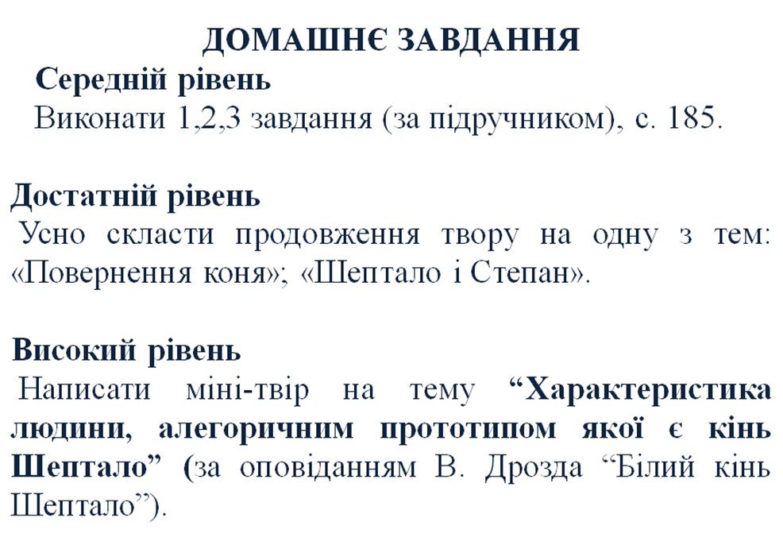

Додаток
Скласти сенкан до слова Шептало
Шептало.
Розумний, породистий.
Страждає, стидається, бунтує.
Бореться з нелюдяною системою.
Жертва

